Informe N° 6

Ensayo comportamiento del compresor de tornillo

Laboratorio de Máquinas (ICM 557)

Segundo Semestre 2020

Profesores: Cristóbal Galleguillos

Tomas Herrera

Ayudante: Ignacio Ramos

Paralelo: 3

Nombre: Gustavo Sáez



Índice

1. Introducción 2

# Introducción

# Objetivos

Los objetivos a realizar en este informe son los siguientes:

1. Analizar el comportamiento del compresor de tornillo como máquina de una instalación industrial.
2. Determinar la capacidad a distintas presiones.

# Metodología / Procedimientos

Los procedimientos a realizar en laboratorio son:

a)

3.1 Poner en marcha la instalación, programando el compresor a una presión de 7 [bar].

3.2 Cerrar la descarga del estanque de almacenamiento.

3.3 Descargar parcialmente el estanque y observar cómo actúan los sistemas automáticos.

b)

3.4 Programar el compresor a una presión de 5,5 [bar] y regular el caudal de descarga para que se mantenga a esa presión con el máximo caudal posible.

Medir:

* + Presión de descarga, [bar].
  + Velocidad del compresor, [rpm].
  + Temperatura ambiente, [̊C].
  + Temperatura de descarga del compresor, [̊C].
  + Temperatura de PRP secador, [̊C].
  + Temperatura del estanque de baja presión, [̊C].
  + Presión en el estanque de baja presión, [cmca].
  + Corriente eléctrica, [A].

─ Se repiten las mediciones para las presiones 6, 7, 8 y 9 [bar].

La presión atmosférica, [mmHg], se mide al inicio del ensayo.

# Resultados

Tabla de Valores Medidos:

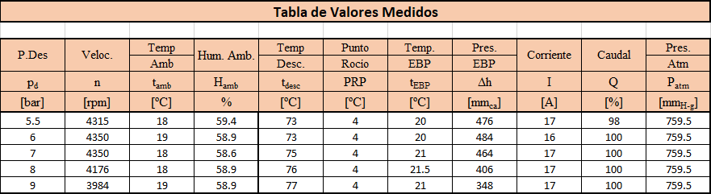

Gracias a los datos medidos en laboratorio, y la fórmula incluida en el Anexo de este informe, se pudo calcular el Caudal de aire libre, y se presenta a continuación:

4.1 Tabla de Valores Calculados:

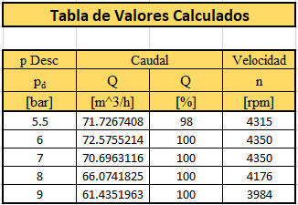

* 1. Describa utilizando un esquema del compresor y su operación:

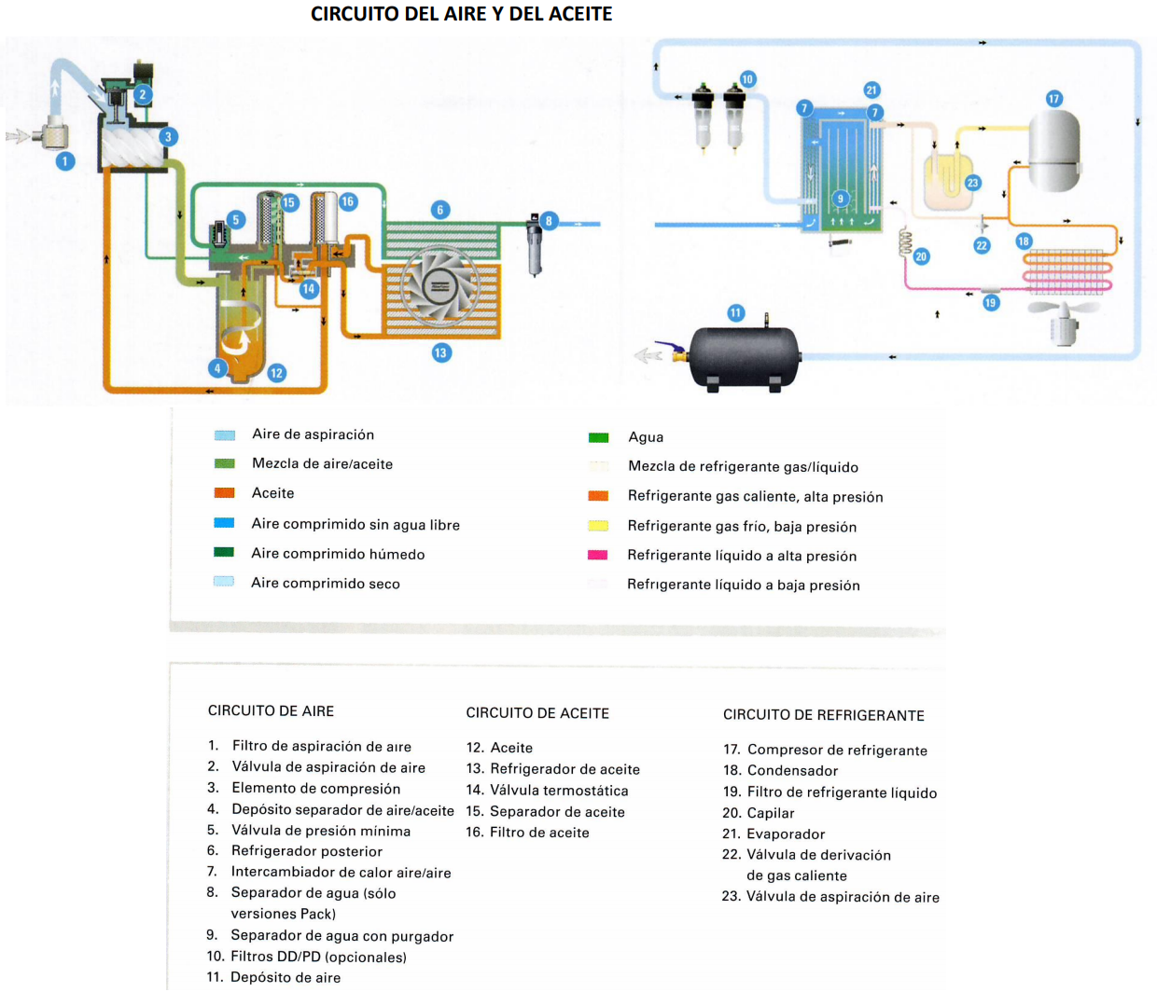

El compresor posee una pantalla en la que se deben fijar las condiciones de operación tal como las presiones en los distintos Puntos de Ajuste, y paradas Directas e Indirectas, velocidad del motor principal e intensidad, entre otros. Luego de fijar las condiciones de operación, comienza el proceso.

El aire ingresa a través de una rejilla que posee un sensor de un higrómetro que determina la humedad relativa del aire entrante. Detrás de esta rejilla hay un sensor de temperatura del aire entrante.

El sistema además posee un radiador para enfriar el aire comprimido, y otro separado para el aceite. El aire y el aceite son comprimidos, y pasan por un separador centrífugo, pasando por un filtro que se encarga de separar el aire y el aceite. Luego, se produce la salida del aire sin aceite hacia el radiador, y la salida del aceite hacia el radiador. También hay aceite enfriado que entra en el filtro de aceite. También hay presencia de un condensador de sistema frigorífico.

El aumento de la presión y enfriamiento del aire producen la condensación de la humedad del aire, generando un aire bastante seco, con un punto de rocío de app. 4ºC. En el fondo del sistema hay un estanque de acumulación, del cual sale el aire pasando por dos filtros DD/PD. De allí, el aire pasa al sistema de medición del caudal de aire. El aceite, después de enfriado va a un filtro, y posteriormente se inyecta nuevamente en el compresor. También es muy importante mencionar un elemento fundamental, como es el motor, el cual es un motor trifásico alimentado por un sistema de partida suave y variación de la frecuencia.

Finalmente, el aire que sale de las zonas calientes: radiadores y cubículo eléctrico, se elimina por una abertura en el techo del contenedor.

# Anexos

La fórmula para calcular la capacidad o caudal de aire libre se muestra a continuación:

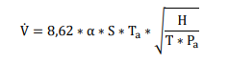

Donde:

